10주 차 보고서
( 2026년 3 월 01 일 ~ 2026년 3 월 07 일 )

작성자 | 배주환

이번 주 회의 내용

이번 주 한 일
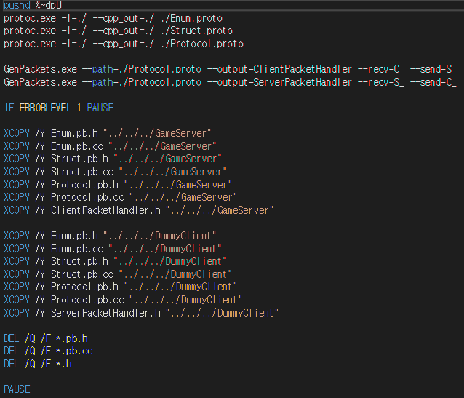
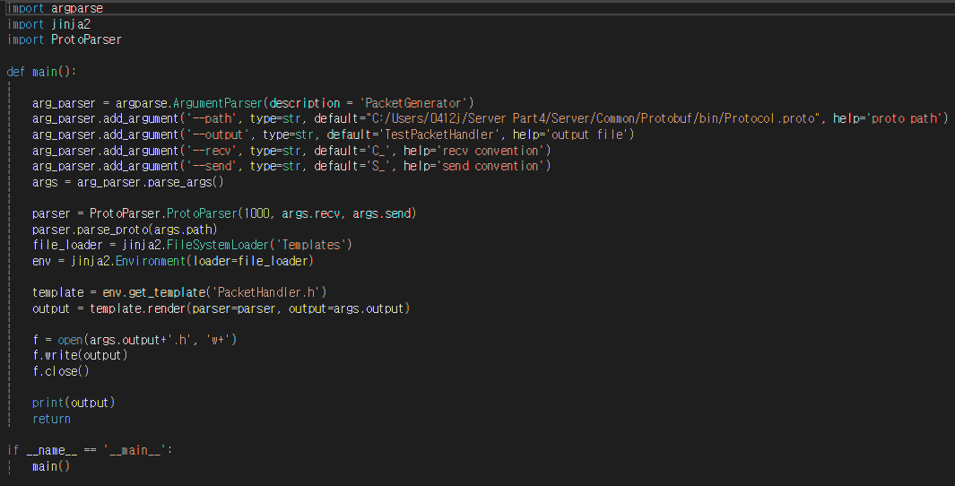
파일을 생성해주는 배치파일과, 패킷을 자동적으로 만들어주는 파이썬파일을 만들었다. 배치파일을 실행시키면 구글 protobuf에 필요한 Enum.pb.h / Enum.pb.h / Enum.pb.cc 등등을 기존에 있던 것을 삭제하고 새롭게 필요한 부분으로 생성해준다.

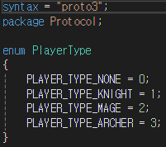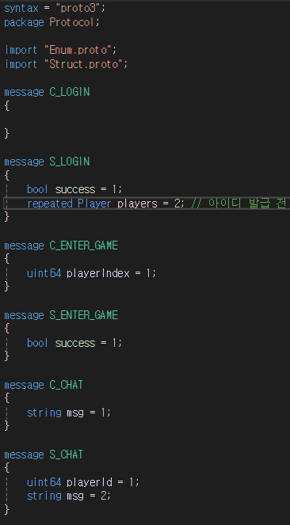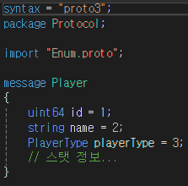
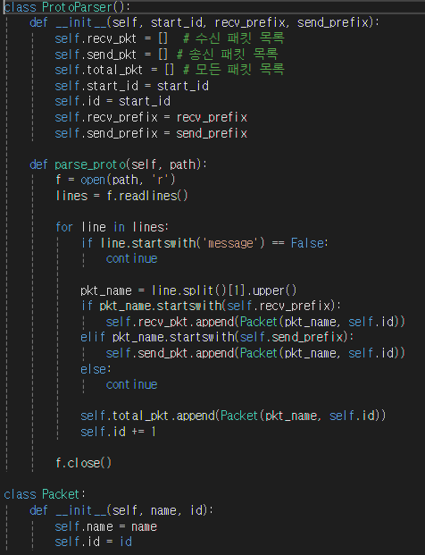
프로토 파일들을 읽을 수 있는 데이터 파서 역할을 할 수 있게 만들어주었다. 서버와 클라의 프로토콜을 자동화하기 위한 핵심 역할이다.

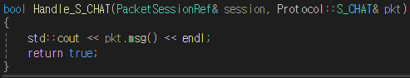
기존에 있던 서버 패킷 핸들러와 클라이언트 패킷 핸들러를 이용하여 간단한 채팅 시스템을 만들었다.

다음 주 할 일
여태까지 만든 서버 프레임워크로 클라이언트에 붙여볼 예정이다. 구글 protobuf를 이용하기 때문에 클라이언트에서도 구글 protobuf를 인식할 수 있게 수정을 할 것이다.

